Ministério da Educação Centro Federal de Educação Tecnológica Celso Suckow da Fonseca UNED Nova Friburgo Curso Técnico em Informática Integrado ao Ensino Médio Disciplina de Sistemas Operacionais Professor Bruno Policarpo Toledo Freitas

ESTUDO DIRIGIDO: Introdução a Redes com GNU/Linux

Douglas Heringer Ouverney

INSTRUÇÕES:

1. Os exercícios abaixo deverão ser feitos dentro do terminal do Linux

2. Os exercícios estão, em sua maioria, dependentes um dos outros. Ou seja, o segundo depende do primeiro, o terceiro do segundo, e assim sucessivamente. Procure fazê-los na ordem

3. Deverá ser entregue um relatório, até a data final especificada, contendo a sequência de comandos que vocês digitaram para realizar cada item do trabalho. A sequência de comandos deverá ser um screenshot da tela de terminal com os comandos que vocês utilizaram.

4. Os comandos deverão ser explicados, bem como o significado de seus parâmetros.

5. Entregue este trabalho em formato PDF! Coloque o seu nome no lugar do nome do aluno acima!

ESPECIFICAÇÃO:

1. Configure a máquina virtual para ser executada com a placa de rede em modo bridge, conforme mostrado em aula

2. Force a execução do DHCP usando o comando ifconfig . Após, com esse comando, descubra;

a) O IP da máquina 192.168.31.11

b) O endereço MAC 08:00:27:42:69

c) A máscara de rede. 255.255.254.0

d) O gateway padrão 192.168.30.1

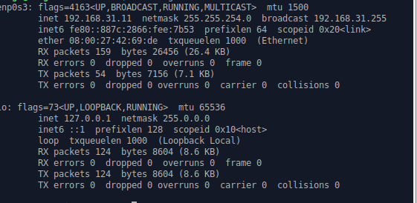

3. Descubra o DNS do site www.cefet-rj.br . Em seguida:

a) Avalie o desempenho de acesso ao site externamente

O iperf –c mais o endereço do site e –p 80 é usado para especificar a porta dados externos tais quais a quantidade de mbits por secundo do site e em geral é 80

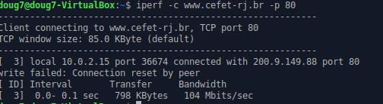

b) Avalie o desempenho de acesso ao site internamente ( ou seja, descubra o IP da servidor de www.cefet-rj.br )

Descubir de descobrir o ip do servidor usando o ns lookup iperf –c mais o ip e –p 80

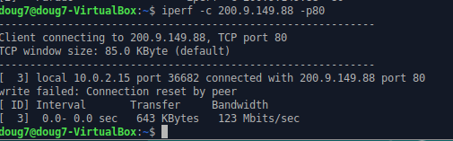

c) Avalie o desempenho do DNS usado pelo site (descubra o DNS antes ...)

Endereço dns do google já é conhecido, então ao colocando o comando iperf –c assim como nas questões anteriores.

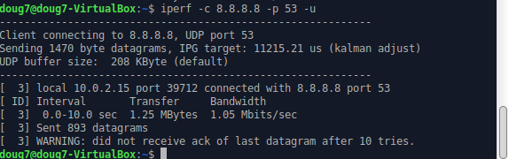

d) Avalie o desempenho do DNS do google. Entre a letra c e d, qual dos 2 é mais rápido?

Ambos são iguais.

Baseado nos resultados, responda: qual é o gargalo da velocidade de acesso do site [www.cefet-rj.br](http://www.cefet-rj.br)?

o gargalo é 0.2

4. Execute um ping com broadcast para toda a rede. Quantas máquinas responderam?

Para dar um ping no broadcast basta dar um ping –b com o ip de broadcast. E nesse caso retornaram 3.

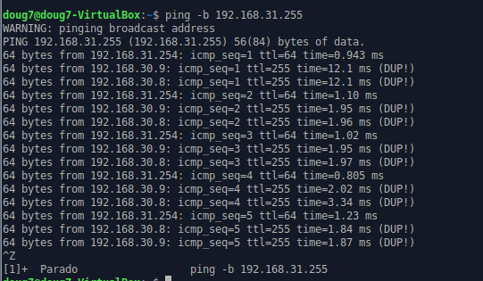

Ministério da Educação Centro Federal de Educação Tecnológica Celso Suckow da Fonseca UNED Nova Friburgo Curso Técnico em Informática Integrado ao Ensino Médio Disciplina de Sistemas Operacionais Professor Bruno Policarpo Toledo Freitas

5. Mude o IP de sua máquina, ainda na mesma rede do execício 2, para: 192.168.x.y .

a) x deverá estar de acordo com o a rede do laboratório, e todos os bits que não fazem parte da rede deverão ser iguais a 1.

Para alterar o ip da interface de rede basta usar o ifconfig, o novo formato do ip vai ser no lugar do x o 40 que vai ser a rede e y vai ser 208 pois 8 é o meu numero da chamada

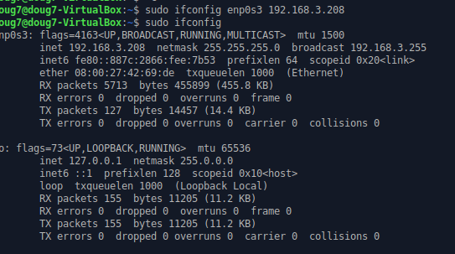

Por exemplo: se a rede for 192.168.32.0/22, significa dizer que do octeto x os 3 últimos bits não fazem parte da rede e, portanto, deverão ser iguais a 1.

Nesse exemplo, portanto, x seria igual a 35 (0010.0000 + 0000.0011)

b) y deverá ser sua posição na chamada na turma mais 200



Exemplo: Considerando o item anterior e se você for o primeiro na chamada, seu IP deverá ser 192.168.35.201

6. Modifique o arquivo /etc/hostname para que a máquina tenha seu nome seguido do último nome.

É usado o sudo nano /etc/hosts para conseguir reescrever o nome da maquina



Exemplo: Para “Bruno Policarpo Toledo Freitas” o nome da máquina deverá ser ser brunofreitas.

7. Adicione no arquivo /etc/hosts todas as máquinas dos seus colegas.

É usado o sudo nano etc/hosts para acrescentar nome e ip de maquinas no etc para conseguir ping posteriormente

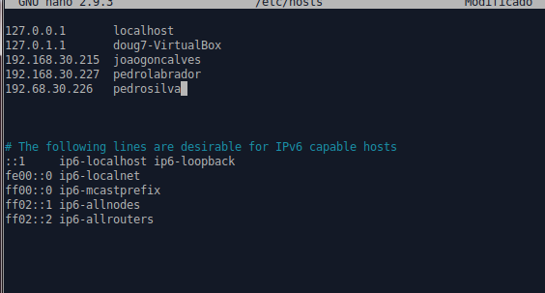

8. Execute um ping para as máquinas dos colegas que estão a sua esquerda e direita por nome da máquina. Você conseguiu? Se não, corrija-os até conseguir ...

O comando ping mais o nome da maquina mostra dados da maquina.

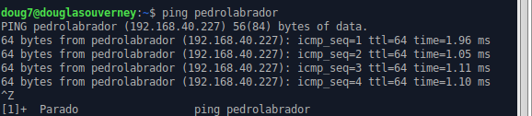

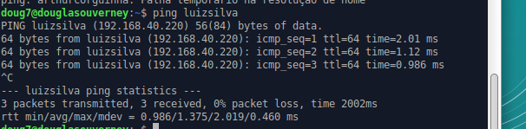

9. Execute um ping com broadcast para a rede.

É usado o ping –b mais ip para aparecer as outras maquina da rede

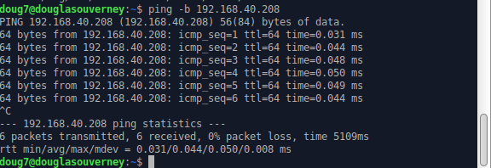

Você obteve respostas de quantas máquinas de todos os colegas?

Se não, descubra o que está errado (provavelmente com eles …) e corrija-os.